苏州寻息电子科技有限公司
All rights reserved
版权所有 侵权必究
钛准®终端常见问题分析方法
V1.0
苏州寻息电子科技有限公司
公开范围：外部

目录
目录 2
一、 钛准定位系统 4
二、 终端主要信息 6
三、 终端常见问题分析 6
3.2 能通信但不能定位 15
3.3 通信并发问题 19
3.4 激活问题 20
3.5 怎么升级终端固件 26
3.6 怎么读取终端MAC 30
3.7 待机续航短 31
3.8 终端充电异常 31
3.9 误报警问题 31
3.10 信号覆盖工具 33
3.11 终端指示灯说明 37

修订记录

修订日期 | 修订  版本 | 修订者 | 修改内容
2022/6/27 | V0 | 肖波 | 首版

- 钛准定位系统
钛准定位系统是一款基于寻息自主研发HCSLP物联网通信技术的米级蓝牙定位系统。该系统采用物联网通信-定位融合系统架构，大幅度降低系统的实施成本和周期，系统安全性、先进性、稳定性位列行业前茅。系统具备定位精度高、覆盖广、容量高、功耗低、实时性高、普适性强的优势，可广泛应用于化工、医疗、养老、核电、展馆等各种需要人员、物品定位的场景。
钛准定位系统硬件主要由蓝牙信标（iBeacon设备）、定位终端（定位标签）、定位基站和服务器组成，如下图所示。
图 1 钛准系统整体框图
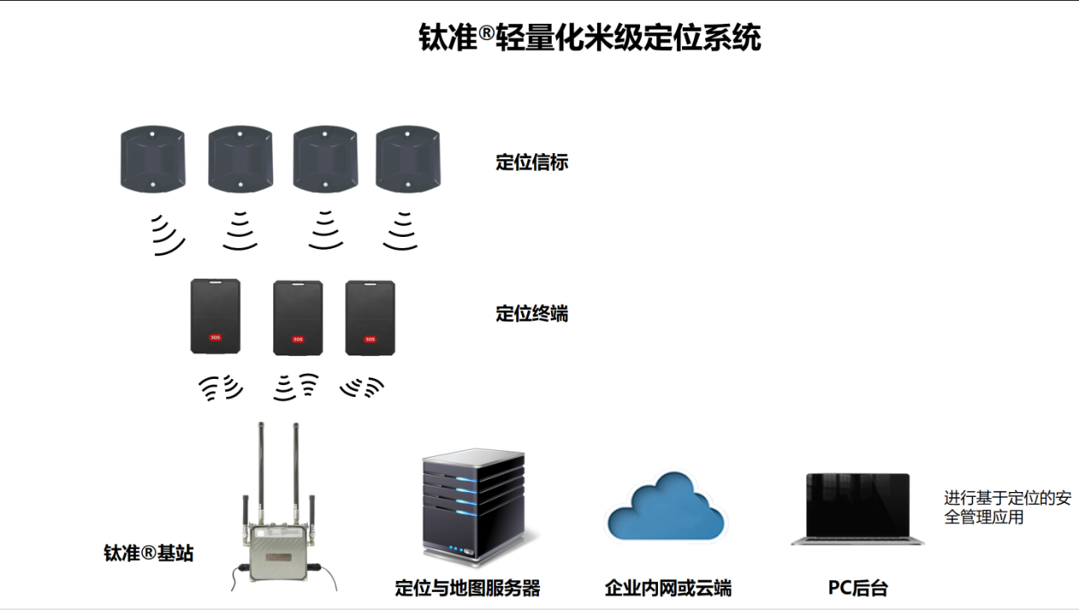
钛准定位系统各个组成部分的功能说明如下：
- 蓝牙定位信标：发送beacaon广播，提供定位信息。
- 定位终端：搜索基站的导向广播并入网，入网后终端周期扫描定位信标的iBeacon广播，将扫描结果进行白名单过滤并根据信号强度进行排序，然后通过LORA将iBeacon位置信息上报给钛准基站，再由基站AP将定位信息传给定位服务器。
- 钛准基站：基站硬件由2640和AP两大部分组成。其中2640模块主要负责播发导向广播，接受定位终端上报数据和回复上报应答。AP模块主要负责跟开放平台进行网络通信，包括运行信息、数据心跳、数据上报，无线参数配置配置，MAC命令下发等功能。
- 开放平台：跟基站AP进行数据交互，实现定位数据上报，参数配置、MAC命令下发等功能，同时对终端上报的定位数据进行定位解算，得到终端实际位置，将定位信息通过接口推送给应用平台。
- 应用平台：接收终端的位置信息，实现具体的业务应用，比如定位历史轨迹回放、区域定位人数实时统计、区域报警、应急演练等功能。
- 终端主要信息
终端完整的版本号在平台上显示如下：
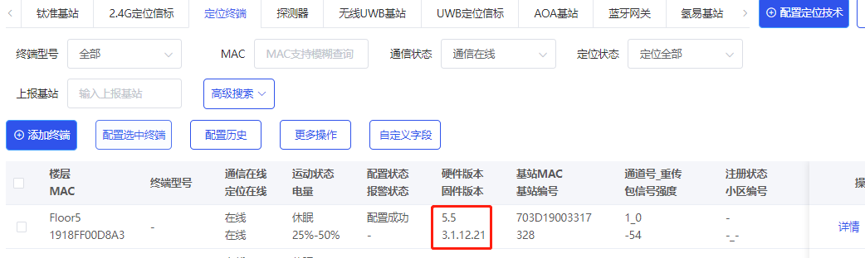
2.1 硬件版本号简述：
版本号 | 终端型号 | 说明
1.3/7.3 | BLT1 | 第一代胸卡形态的/防爆定位终端
2.1/2.2 | BLT2/BLT2-FC | 物资管理定位终端
3.0/3.1 | BLT3 | 支持室内外融合定位的胸卡形态的定位终端
5.0 | BLT5-Ex | 防爆版、胸卡定位终端
5.1 | BLT6 | 安全帽定位终端
5.3 | BLT5P-V4R1 | 防爆/磁吸充电口，支持气压辅助定位的胸卡定位终端
5.4 |  | 防爆/磁吸充电口，胸卡定位终端
5.5 | BLT5P-V4R2 | 防爆/磁吸充电口，带下行，支持气压辅助定位的胸卡形态的定位终端
5.6 |  | 防爆/磁吸充电口，带下行，胸卡定位终端

- 终端常见问题分析
3.1 定位跳点
主要有以下几种情况会导致定位跳点：
- 终端跟基站通信离线，当终端恢复通信后，定位点更新导致前后跳点；
- 跳点期间没有上报定位信标；
- 移动速度过快，数据被定位引擎过滤；
- 基站离线导致定位数据部分丢失；
分析定位跳点问题需要结合现象具体分析，分析逻辑流程图如下：
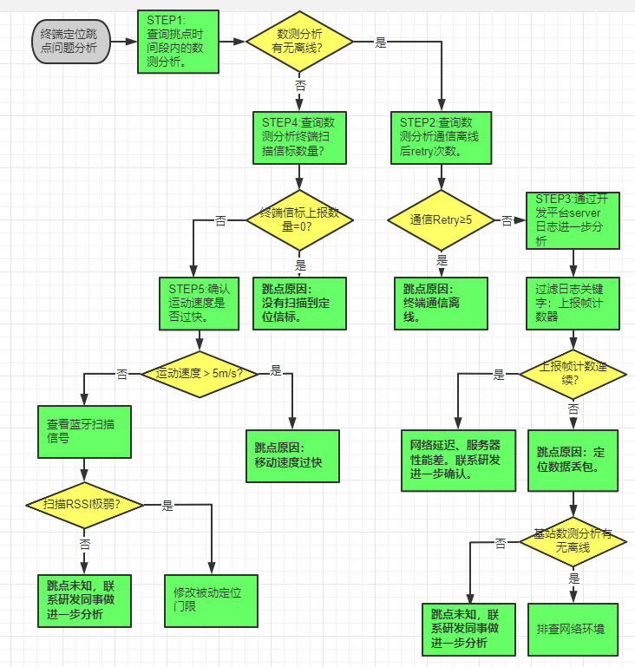
图表 1 定位跳点问题分析流程图
分析定位跳点问题分析流程图举例说明如下：

Step1：查询数测分析
1.在开放平台页面->数据分析->用户分析（开放平台3.x版本之后查询入口：数据分析->用户轨迹分析），查询历史的定位轨迹，找到发生定位跳点的时间段。
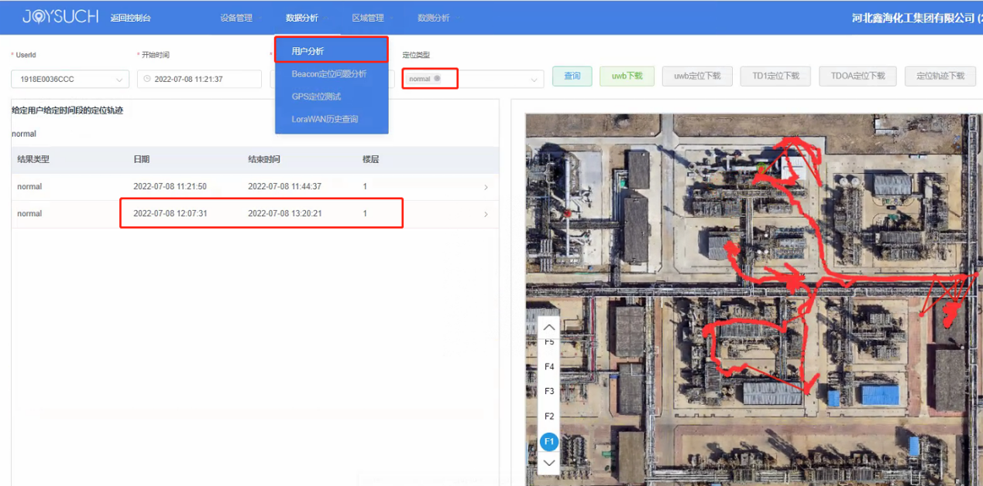
3.x版本开放平台用户轨迹分析查询入口：
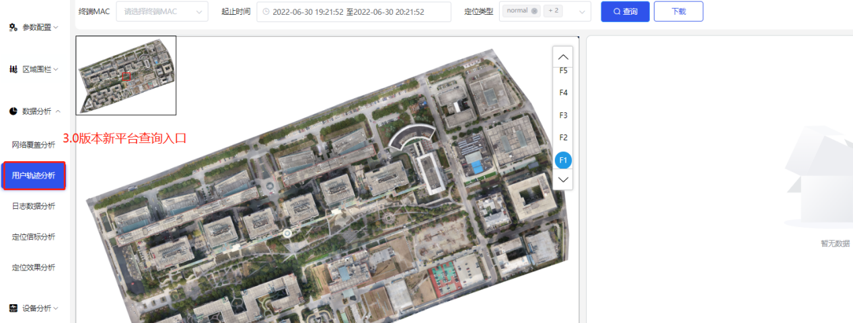
图 1 开放平台查询界面
2.点击展开历史定位轨迹详情，在地图里点击跳点的定位点，找到跳点的时间段。比如下图中找到黄色框框内的定位跳点时刻发生在13:08:45~13:09:27。
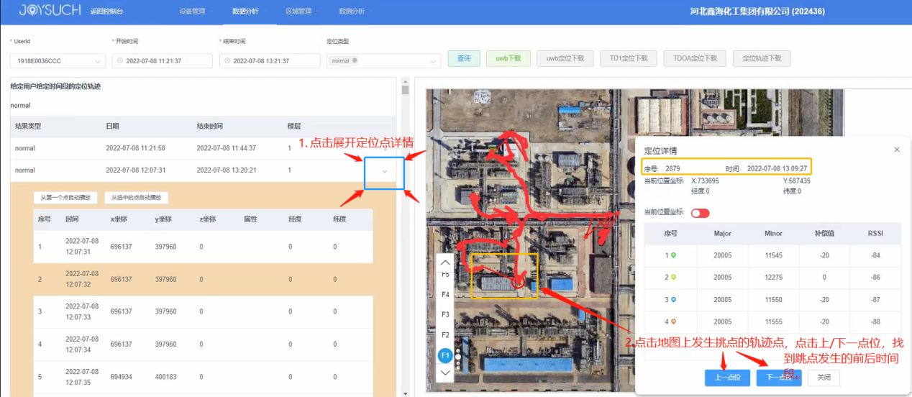
- 查询该终端MAC在这段时间的数测分析，不同版本的开放平台数测分析查询入口如下图。注：需要根据实际配置的运动/休眠上报间隔时间，设置运动/休眠离线时间（毫秒），设置规则：运动离线时间=1.5*运动上报间隔；休眠离线时间=10秒+休眠上报间隔。比如运动默认5秒，运动离线时间设置8000，休眠默认10分钟，休眠离线时间可以设置为610000。
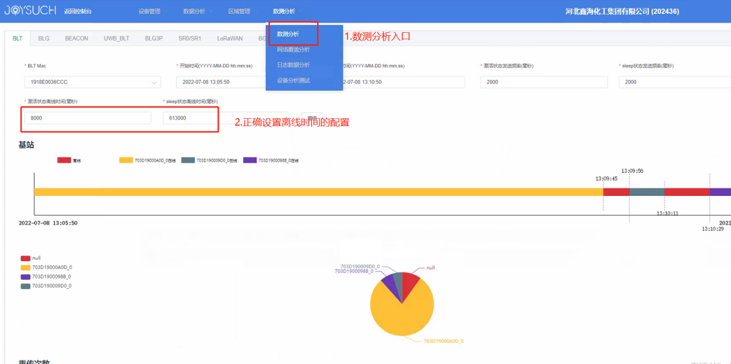
3.x开放平台版本数测分析的查询入口：
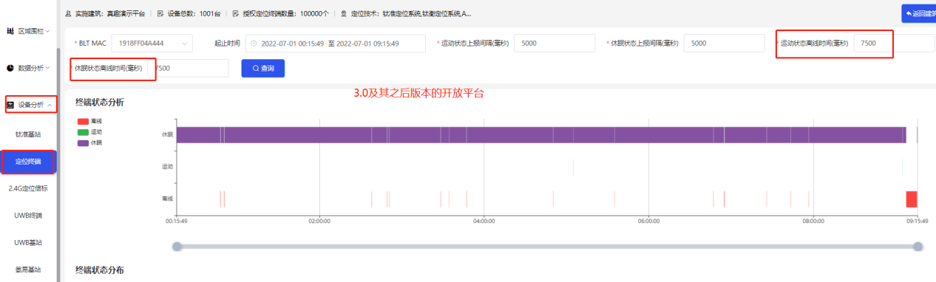

Step2：存在通信离线（有重传）
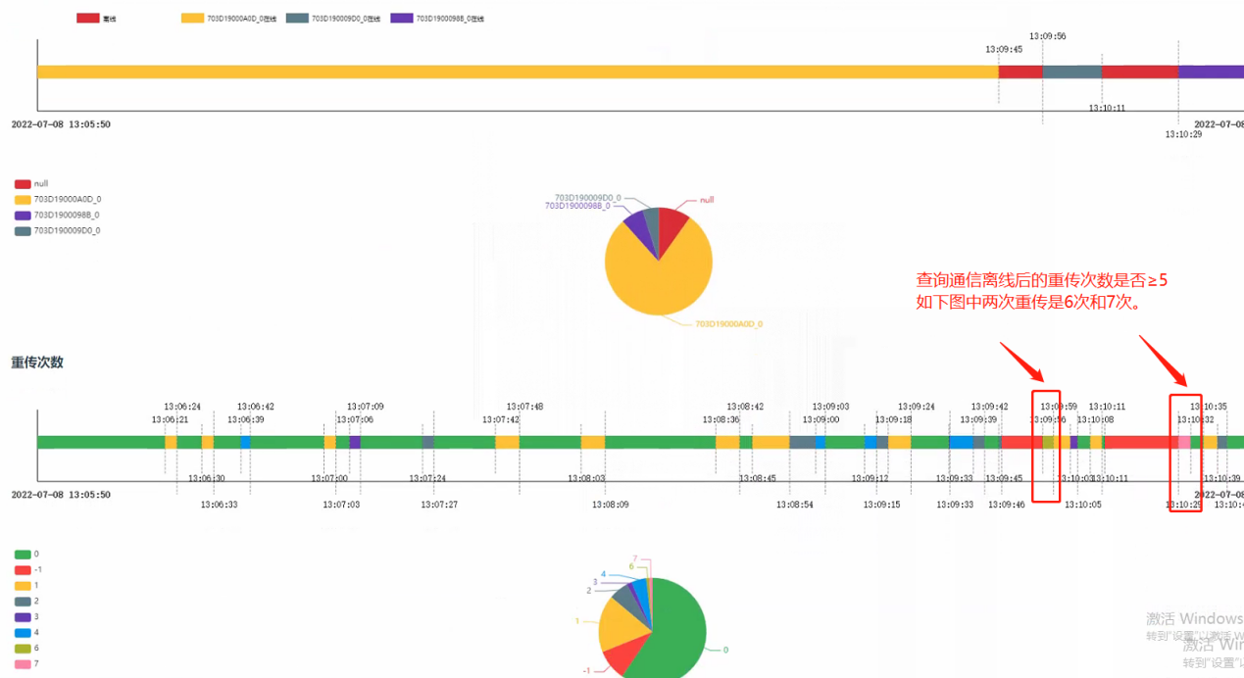
数测分析如果有通信离线，继续查看“重传次数”，重传次数表示终端跟基站通信失败后进行重试的次数，重传次数越大，代表通信条件越差，如果重传次数超限（最大为5），终端会进行基站切换，这期间终端无法上报数据导致数测分析显示离线。通信失败原因有以下几种情况：
- 终端距离目标基站通信距离过远：查看信号覆盖测试测试结果；
- 通信并发数量较多，导致跟基站通信成功率下降（终端距离基站越远，终端发生通信重传的次数增多，实际并发量会下降）：查看基站数测分析->通道繁忙情况来判断；
- 终端本身收到外界环境遮挡，影响了天线的正常性能，比如佩戴人员到达金属装置区内，到达墙体较厚的核岛内部或者地下等，这种因环境影响导致的离线一般不做进一步分析；

Step3：存在通信离线（无重传）
数测分析离线但无重传数，说明平台数据库没有这段时间内的数据记录，如图 3。数据丢包有以下可能：
- 终端的上报间隔跟无线参数配置的不一致，该情况属于终端固件bug，一般会在产品发布前测试会被发现，所以该问题的可能性不大；
- 基站离线，终端上报的数据没有发给开放平台，查询基站数测分析结果确认。
- 开放平台由于某种原因没解析。首先可以在开放平台页面查询基站数测分析，如果终端定位跳点期间基站也发生了离线，说明是网络问题引起设备异常，可以参照“基站常见问题分析方法”做进一步排查。
如果基站数测分析都在线，可以排除网络导致数据丢包的嫌疑，需要统计终端上报的帧计数（终端每次周期上报都会上报帧计数，连续累加），可以用帧计数器来判断终端上报有无丢包。
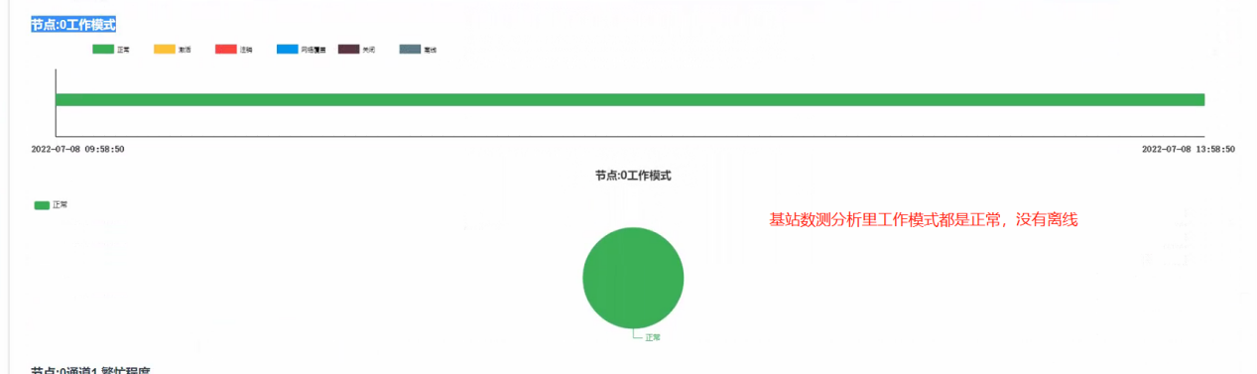
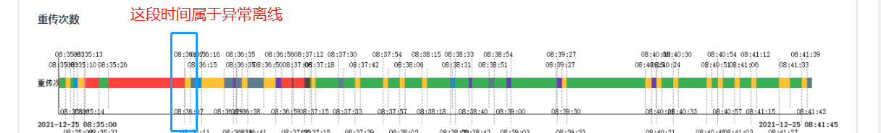
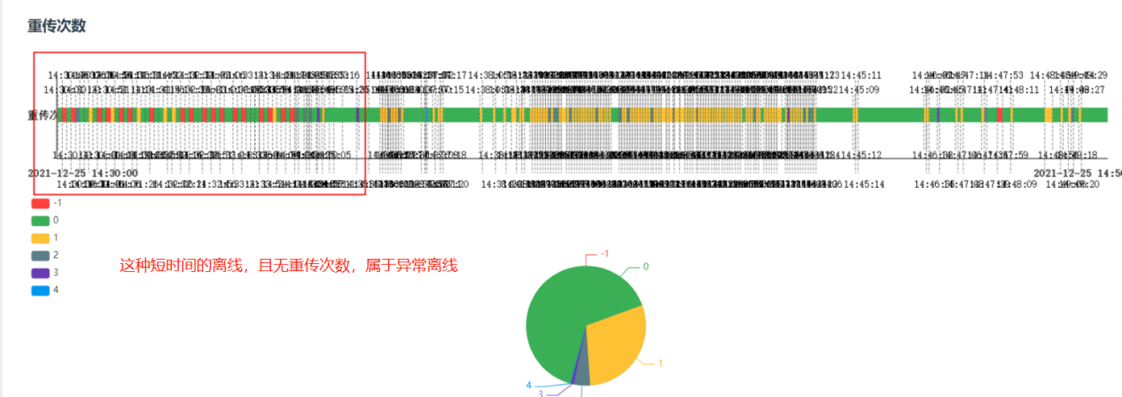
图 2 数测分析--异常离线
- 由于终端和基站无法实时保存日志，可以直接从开放平台Server日志分析。用xshell登录开放平台服务器（3.0之前），找到对应时间段的info-20xx-xx-xx_x.log文件（文件目录：/home/seekcy/js_open/location-server/logs），然后过滤出所有数据上报记录到本地，命令：cat info-20xx-xx-xx_x.log | grep 'V15 DATA BltClientSt(bltMac=0000FF03435B' -> 03435B_upload.txt. 注：3.0之后的开放平台，可以直接在开放平台页面直接下载平台日志，入口为：数据分析->日志数据分析->平台日志，见图 4。
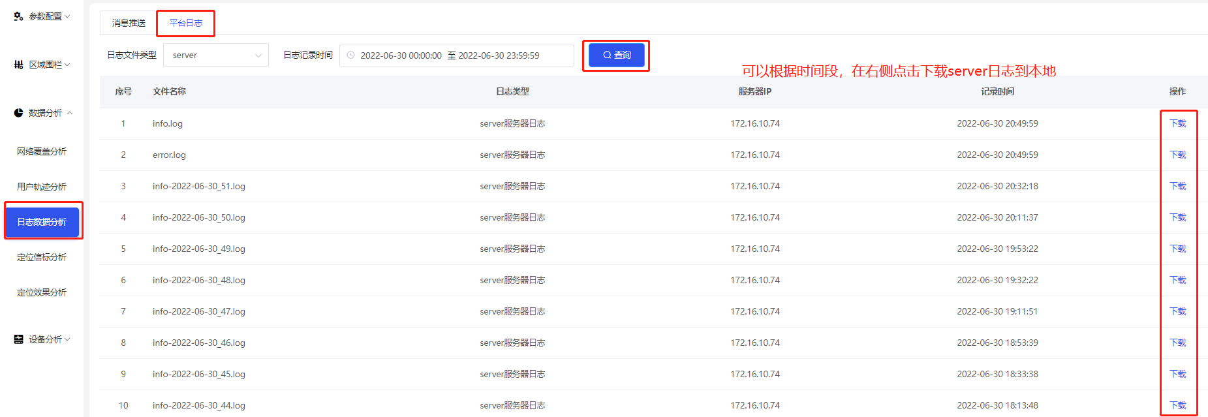
图 3 3.0平台下载server日志
打开过滤后的日志，结合上报帧计数器frameCounter和重传次数retryTimes，判断是否属于异常离线。如果跳点时间内上报帧计数器有缺少，且retryTimes值都为0，举例如下图 5，图中13:35:12~13:35:18实际运动上报间隔3秒，无重传次数，帧计数器丢了第102帧，前后数据上报间隔正常，较大可能是网络丢包，如果丢包严重，需要反馈给研发做进一步确认（实际丢包时间不定，此处仅做举例说明）。
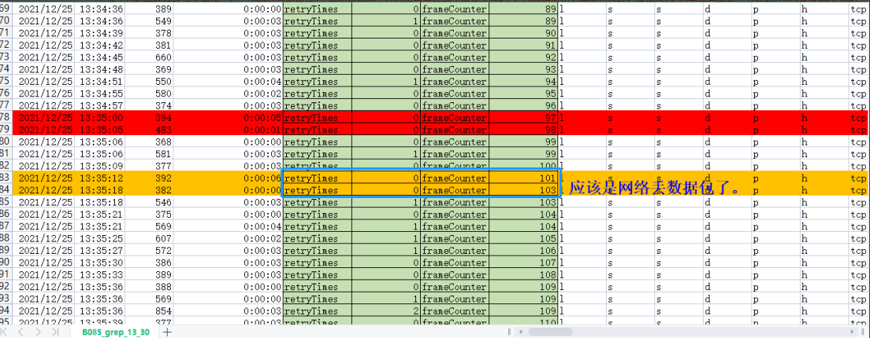
图 4 异常数据丢包
如果异常离线时间前后，上报帧计数器连续无丢失，见下图 6，运动上报间隔3秒，无重传数，前后两帧数据间隔了5秒，可以判为开放平台数据解析延迟导致，属于开放平台服务器性能问题（比如开放平台数据并发变大，磁盘内存过小会导致系统卡顿），可以排除掉终端或者基站硬件问题。
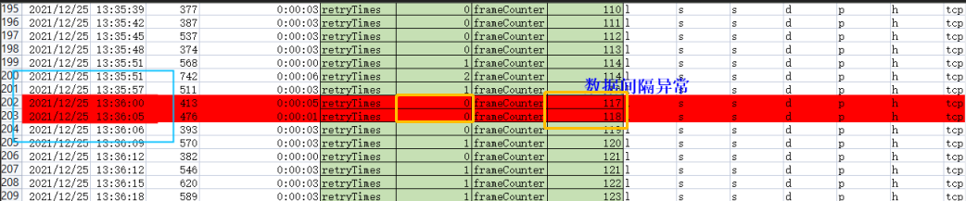
图 5 异常数据丢包-延迟

Step4：通信正常（无上报信标）
如果定位跳点期间通信正常在线，通过数测分析继续查看蓝牙数据扫描结果，如果上报的信标数量一直都是0，说明是没有上报定位结果导致的定位跳点，关于终端为什么扫不到定位信标，可以参照章节”终端不能定位“进行进一步分析。
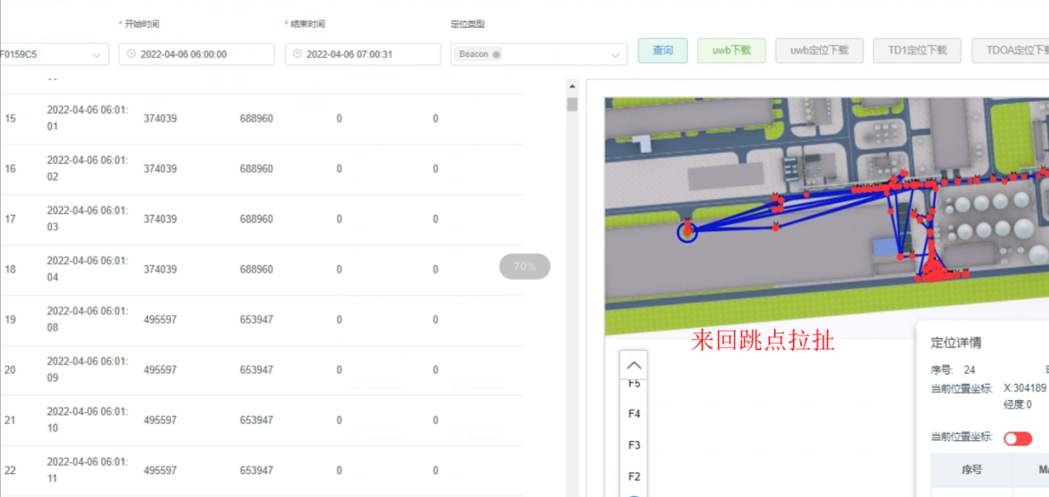
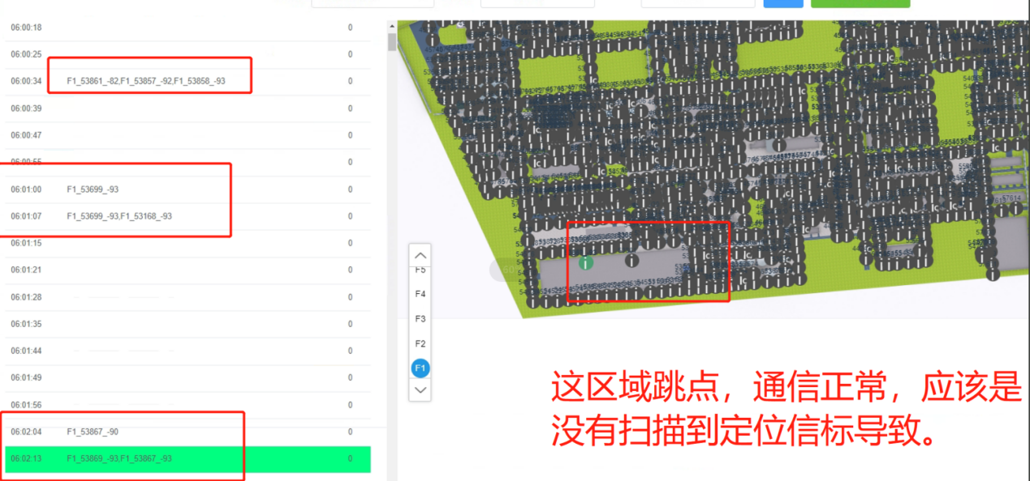

Step5：通信正常（有上报信标）
终端通信正常，有上报定位信标，但是仍有定位跳点，主要有以下三种情况：
- 地图上信标实际部署跟地图上的不匹配，此问题需要交付同事帮忙确认；
- 运动速度过快，定位引擎超速滤除。在开放平台页面->用户分析（3.0版本之后查询入口：数据分析->用户轨迹分析），根据人员的实际定位轨迹，找到发生定位跳点的时间段，查询跳点时间内beacon扫描结果，如果信标上报得数量正常，这种跳点接可能是由于终端的运动速度过快导致，定位引擎会滤除运动速度超过5m/s的点，比如：
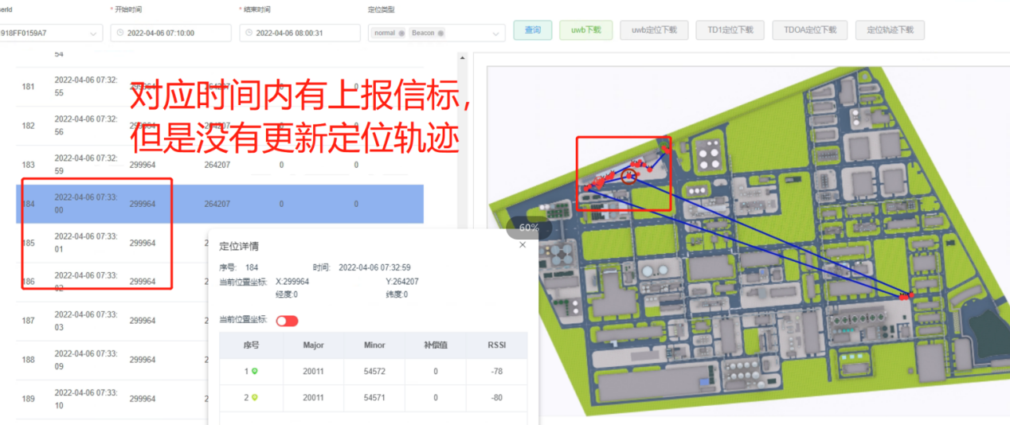
再查询Beacon定位问题分析，发现扫描数量正常，跳点属于移动速度过快。这种因移动速度过快导致的跳点，属于人为因素，不归类于异常问题。
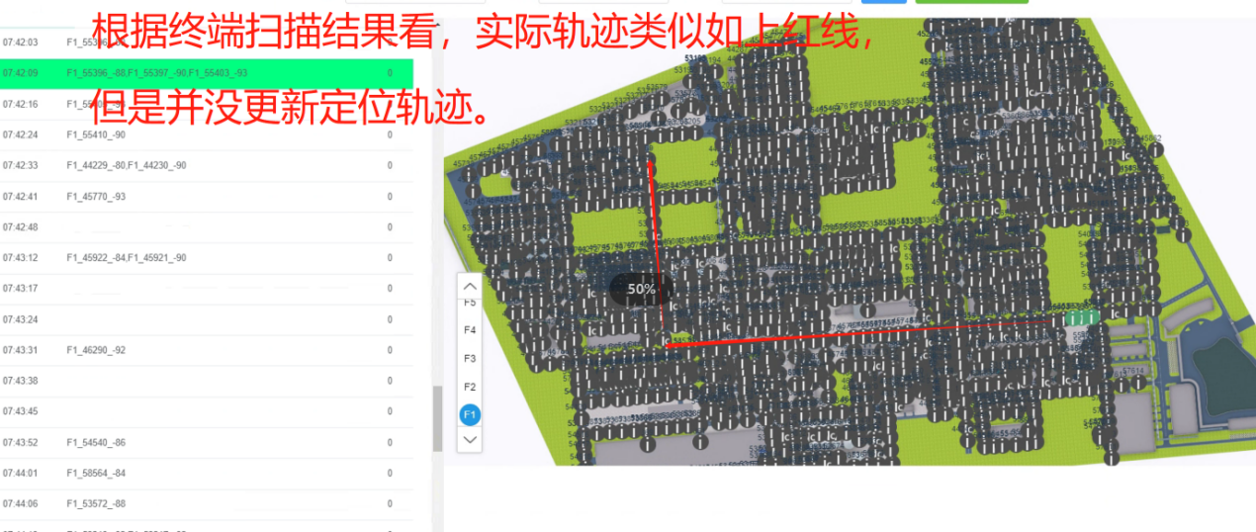
- 终端扫描信标信号强度异常。
  - 如果终端扫到了远处信号强度极弱的信标，比如扫到的信标信号强度-93dbm，也能够产生定位点，会导致整体的定位轨迹跳点，如下图浅蓝色是室外实际运动轨迹，但是由于扫描到了核岛内部的beacon，导致定位点被吸到核岛内部。这种情况下可以在开放平台26000里修改被动定位的最小门限，让门限以下极弱的信标不参与实际的定位。
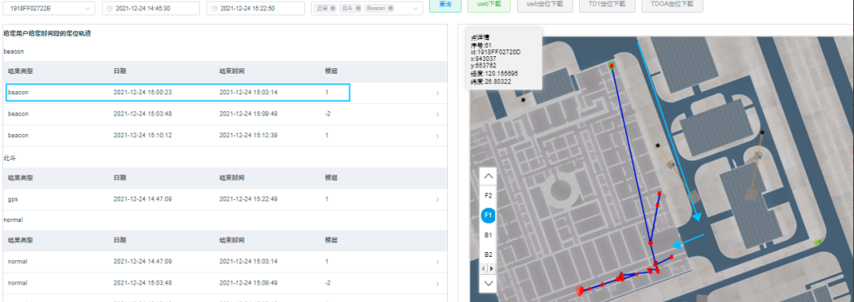
开放平台26000引擎配置界面如下：
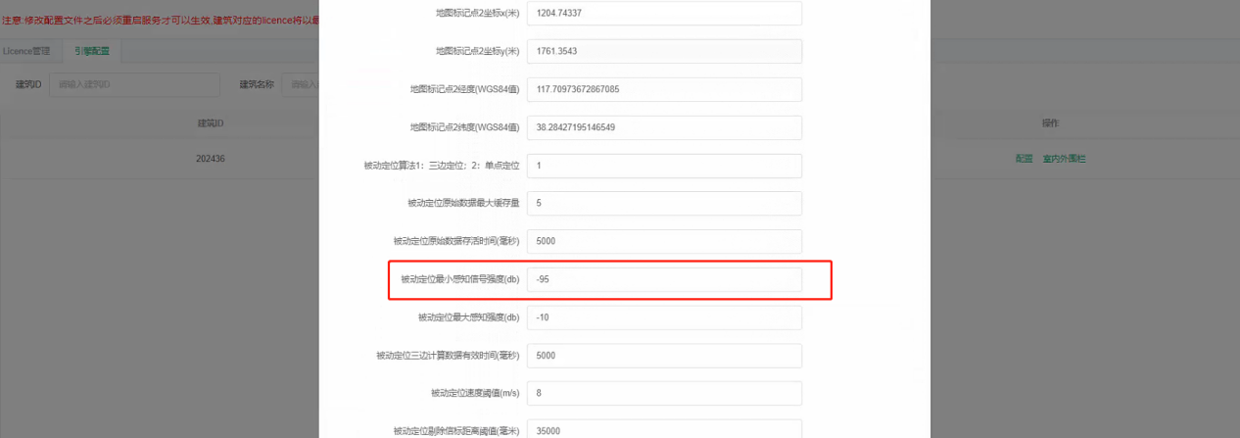
  - 如果终端扫描的信号强度正常，但是信标的实际位置却比较远，这种情况下很可能是终端扫描受到了环境干扰，或者信标本身天线性能被环境增强，比如信标部署安装在金属表面上，这种情况受蓝牙射频本身工作机制相关，暂无比较好的解决办法，现场进行信标部署的时候，注意尽量远离金属物体。

3.2 能通信但不能定位
终端激活入网后能够通信在线，但是一致通信离线，主要有两个原因：
- 白名单配置不正确。
- 终端扫不到信标。
- 定位引擎Licence失效；
不能定位原因排查整体思路如下图：
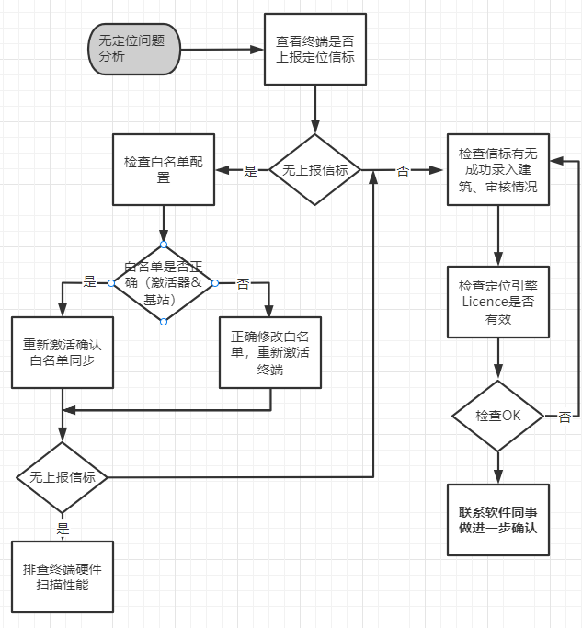
图表 2 无定位问题分析流程图

Step1：白名单配置检查
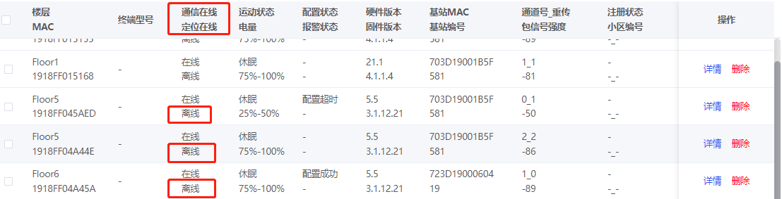
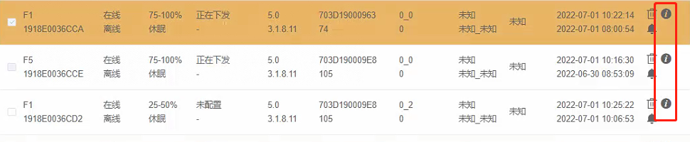
点击终端列表里右侧的“详情”（3.x平台），或者右侧感叹号的标记（2.x平台），可以展开查看终端实时上报的iBeacon信息，如果这里没有显示信标，说明终端没有上报定位信标。首先通过基站无线参数配置查看当前小区编号的白名单，跟现场信标的UUID，Major和Minor是否匹配。
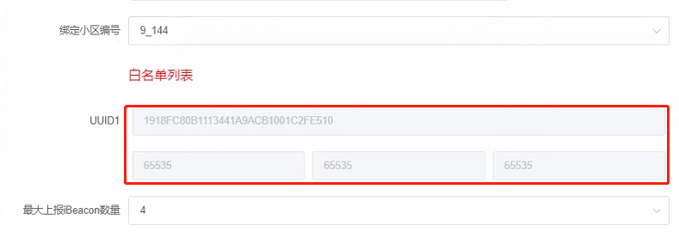
图 6 查看当前白名单
一般情况下白名单里除了UUID编号不同，一般项目都是用的1918开头的UUID，且Major项目上都是一样，所以白名单配置里的Major，MinorStart和MinorEnd参数都设置成65535即可。如果发现白名单不匹配，2.x版本平台可以通过页面“设备管理->网络参数”，修改目标小区编号里的白名单配置，如图 11。
注意：白名单谨慎修改！！！修改了白名单之后，终端需要重新激活了才能生效！！！（V4.X协议的新终端如BLW3可以不用重新激活）。
如果用激活器激活，一定要确保激活器的白名单配置跟钛准基站的白名单配置信息完全相同。用激活器激活期间，请勿将基站也配置成激活模式（都开激活模式会导致白名单内容出错，从而仍无定位）。
大覆盖基站的白名单默认UUID是1918XX开头、major范围20000~20255，minor范围是1~65535。
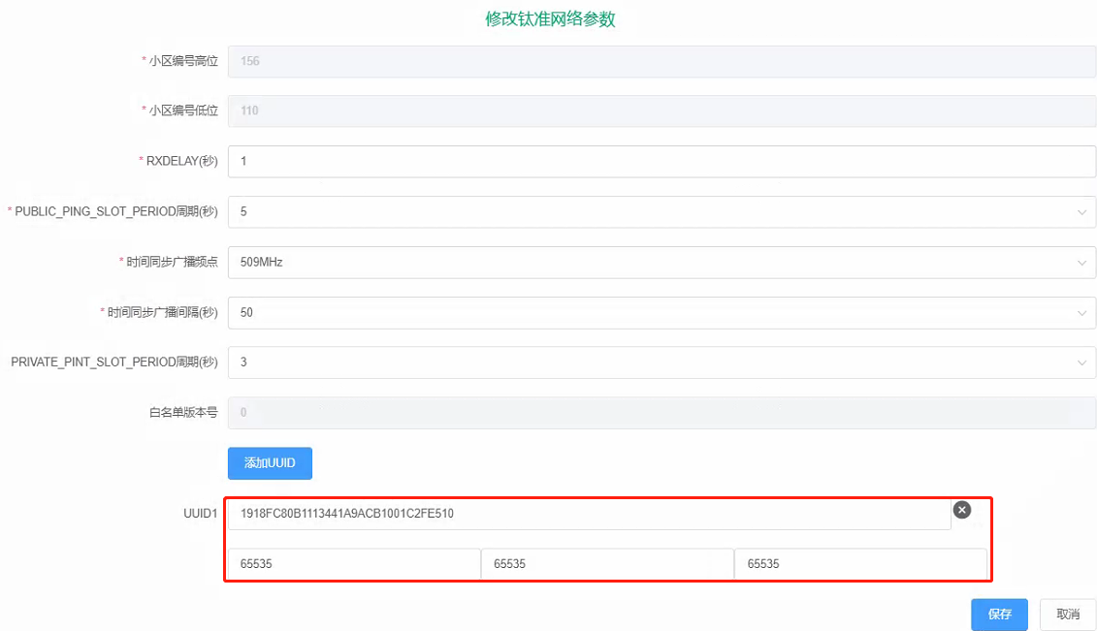

Step2：终端扫描性能排查
1.如果是批量的终端有这个现象，终端硬件自身出现问题可能基本可以排除。如果是单个终端出现这个现象，可以将终端先按SOS按键触发一键报警（上报间隔固定2秒上报，便于快速排查扫描问题），然后挑选一个信标，将终端距离该目标信标固定1米距离，放置约5分钟，统计平台5分钟内数据上报的平均RSSI信号强度，如果平均扫描信号强度弱于-65dbm（开放平台统计蓝牙扫描的查询入口如图 8图 9，图中的数据仅作举例说明，不作为实际判断依据），说明这个终端蓝牙射频接受部分性能欠缺，联系硬件研发同事做进一步确认。
2.如果扫描RSSI正常，但是实际定位效果仍不理想，测试人员可以在无定位的区域内，用手机打开“配置工具”看下手机扫描效果，比如在这个区域手机也大概率扫不到信标，说明该环境下部署的信标间隔较远，或者存在环境干扰，导致接收端性能变弱。如果能够正常扫描目的信标且扫描信号强度RSSI在-65dbm以内，说明信标的广播正常，很有可能是被白名单过滤了。
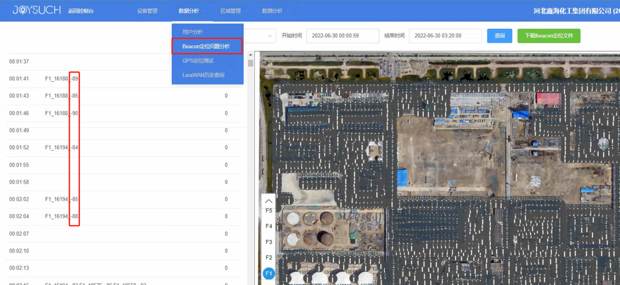
图 7 2.x平台查看看牙扫描结果
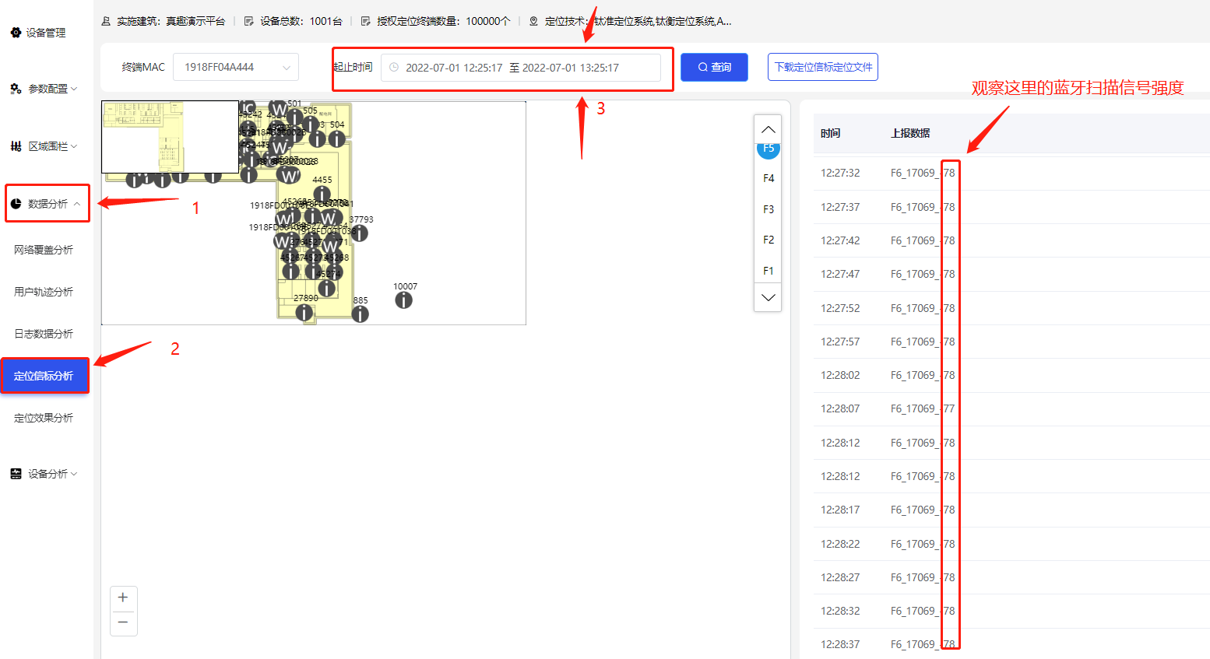
图 8 3.x平台查看蓝牙扫描结果
如果白名单确认没问题，且终端上报beacon信息也正常，再去检查平台信标录入建筑有无成功，定位Licence是否有效，如果仍不能定位，联系研发开放平台端进一步确认；

3.3 通信并发问题
终端通信并发量表示在一段时间内，基站能够承载最多终端的通信数量。通信并发量跟终端的通信信号强度和终端的上报间隔有关，通信信号强，上报间隔越大，通信并发越多，反之，通信并发量越小。基站不同通信模式下并发数量排序：XS模式＞S模式＞M模式，但与之对应的通信覆盖范围顺序为：XS模式＜S模式＜M模式。基站配置成S模式下，钛准终端理论并发量说明：强信号（通信RSSI高于-60dbm），5秒上报间隔，理论终端数量60个，弱信号（通信RSSI在-80dbm左右），5秒上报间隔，理论终端数量约40个。
基站当前的通信并发可以从基站的数测分析->通道繁忙程度来看，正常情况下基站的历史繁忙程度在正常或者忙碌左右，如果繁忙程度连续一段时间内都是红色（繁忙），如下图所示，达到基站通信并发上限时，会导致终端的通信离线率高，定位轨迹跳点和无轨迹等问题，比如人员拥挤在二到门口不出门、厂区里实时定位人员数量数跟实际不匹配，从而影响用户体验。
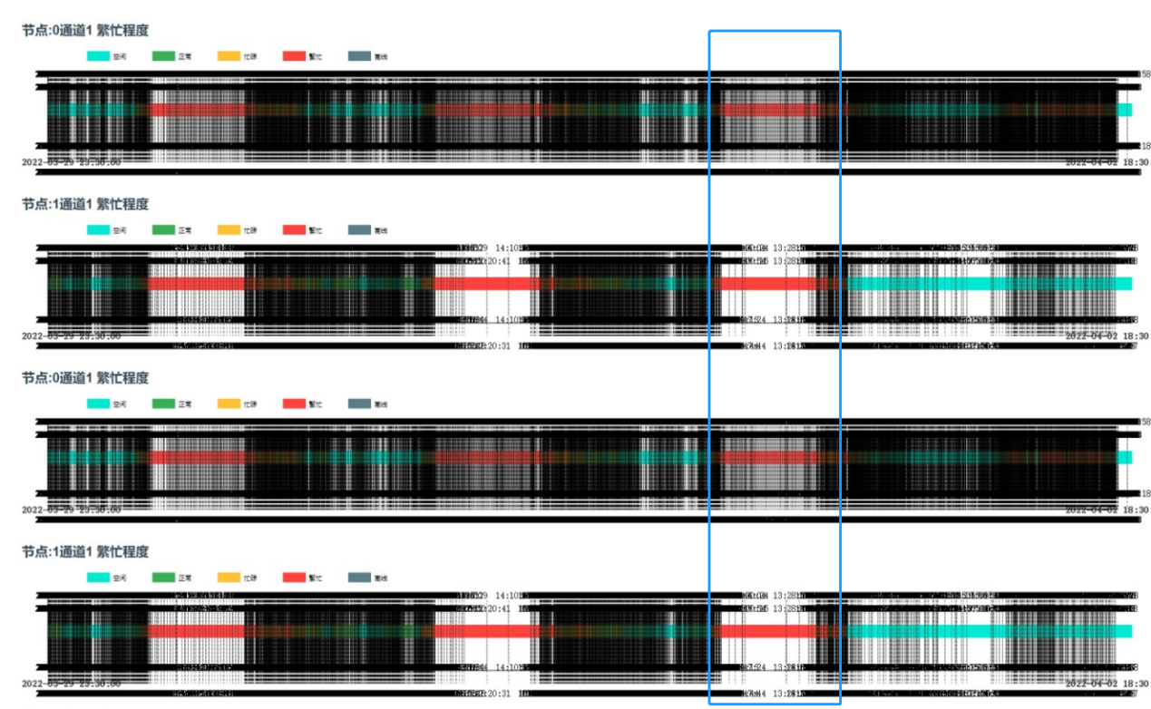
解决通信并发问题主要从两方面考虑：
- 在人员较密集的区域，比如二道门，部署基站的时候考虑增补基站，一是可以提高通信成功率，二是可以分摊高峰期终端通信并发量，提高应用定位体验。
- 如果增补基站较难实现，可以适当增大运动上报间隔，比如默认5秒将改为8秒，这种方案会牺牲一定的定位实时性，能够提高一定的通信并发，缺点是由于终端8秒才会更新一个定位点，所以定位延迟会增加。

3.4 激活问题
终端激活的目的是为了获取当前基站的小区编号（实现通信）和白名单信息（实现定位），激活后根据相应的小区编号建立通信网络，将扫描的信标数据根据白名单过滤，实现定位数据周期上报。激活的终端一直处于待机状态，无法正常使用。

3.4.1 激活失败
老BLT5卡片是MicroUSB充电口，激活器激活时，需要将数据线一直连接着激活器和终端，两者之间通过数据线的数据交互实现激活，用激活器的声音来判断终端激活结果，比如听到激活器发出”滴滴“两声，说明激活成功，当听到激活器长鸣一声”滴“表示激活失败。
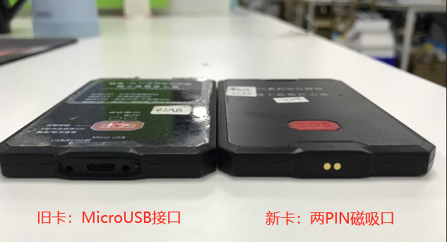
新BLT5P由于采用了两PIN磁吸接口，只支持充电，无法像老BLT5一样一直插在激活器上通过激活器的声音判断激活，通用激活方式为：将待激活的终端靠近开启激活模式的基站，或者正确配置参数后的激活器。给终端的充电口插电后，通信蓝灯会常亮，在这期间再拔出充电线就会触发终端激活。触发激活成功后，通信蓝灯会慢闪两次，表示开始激活，激活成功后，蓝灯持续快闪1~2秒表示激活成功，如果5秒左右蓝灯慢闪三次，表示激活失败，需要重新激活。如果连续多次激活失败，先换其他的终端激活，如果其他终端能够正常激活成功，说明基站天线正常，较大可能是终端内部的天线出现异常，联系硬件研发同事做进一步确认。

3.4.2 激活后不上线
终端激活成功后，先确认当前的通信基站处于正常工作模式，再观察此时终端的通信蓝灯能否闪烁，或者直接按按键触发SOS报警。如果终端通信蓝灯能够快闪一下，或者通信蓝灯持续快闪，表示终端能够跟基站通信成功。如果平台仍不上线，这种情况应该是基站的数据发送地址配置错误导致，检查并修改基站的数据发送地址即可，如图 12所示。
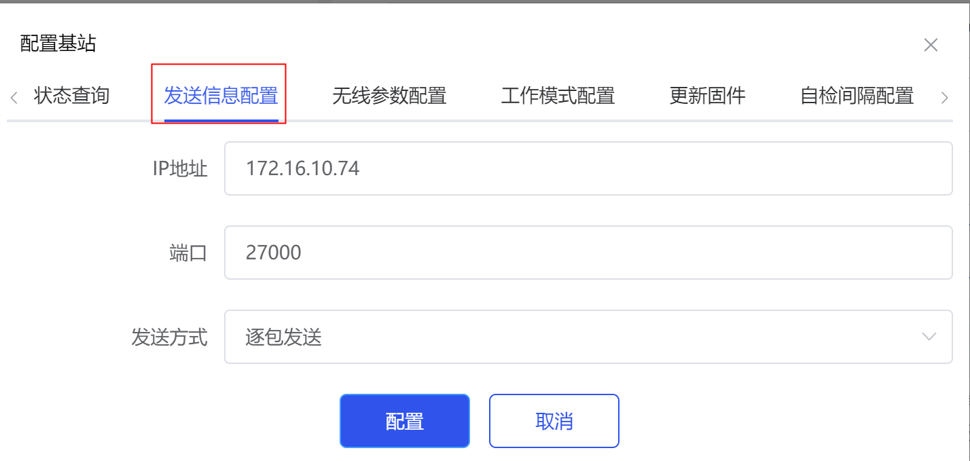
图 9 配置数据发送
若通信蓝灯一直不亮，或者报警时蓝灯持续慢闪，说明终端激活后无法跟基站通信。如果终端是通过激活器激活成功的，先检查激活器的小区编号是否跟当前基站是否一致，如果不一致，重新配置激活器并重新激活；如果小区编号无误，再检查激活器的导向广播频点是否正确，检查方法：2.x版本开放平台：点击基站/激活器右侧的感叹号按钮，展开后如下图：
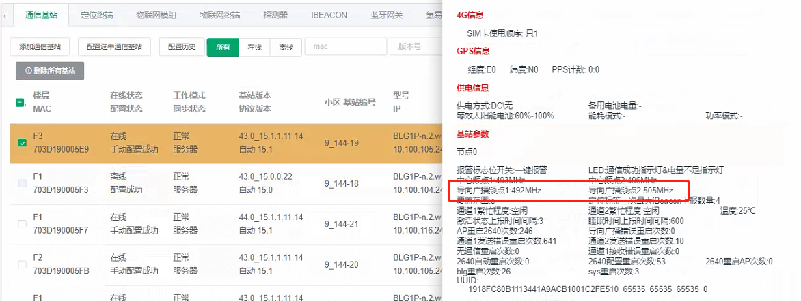 3.x版本开放平台：进入基站设备列表，点击基站右侧的详情：
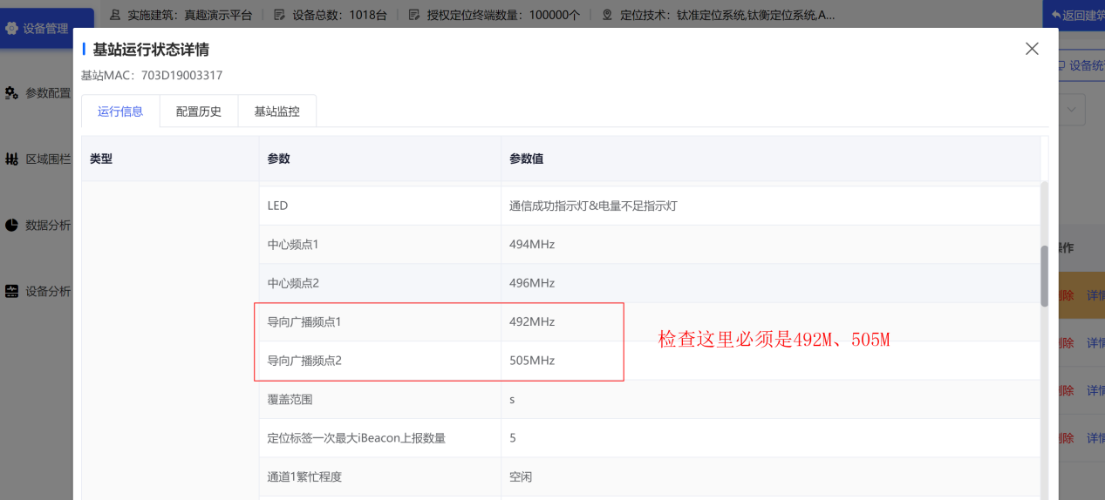
这里的两个导向广播频点必须是492MMHz、505MHz，如果这里的频点不一样，必须手动修改配置成正确的频点，修改方法如下：
- 找到激活器的IP地址；
- 打开Xshell登录激活器的IP地址，账号：root、密码：SeekcyGate
- 打开目录：cd /home/seekcy_blg/
- 运行./kill_all，运行./AP_SerialControl_cc2640_mtk，登录离线配置工具；
- 输入离线配置工具登录密码：seekcy，根据提示输入m，选择主路；
- 检查两个导向广播频点是否正确（频点1：492M、频点2：505M），如果不对，输入功能编号：5，进行配置导向广播频点；
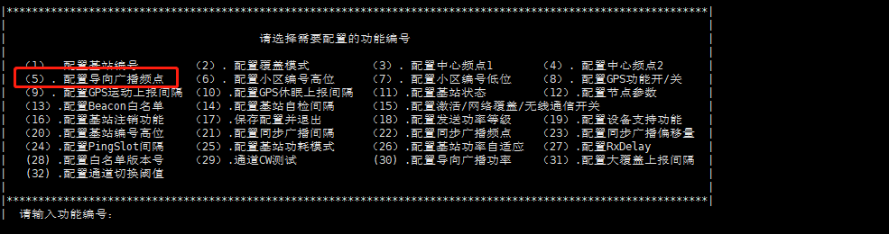
- 根据提示依次输入：492、505；
- 最后输入n，表示不配置其他参数，检查刚刚配置后的导向广播频点是否修改生效，如下图 13。
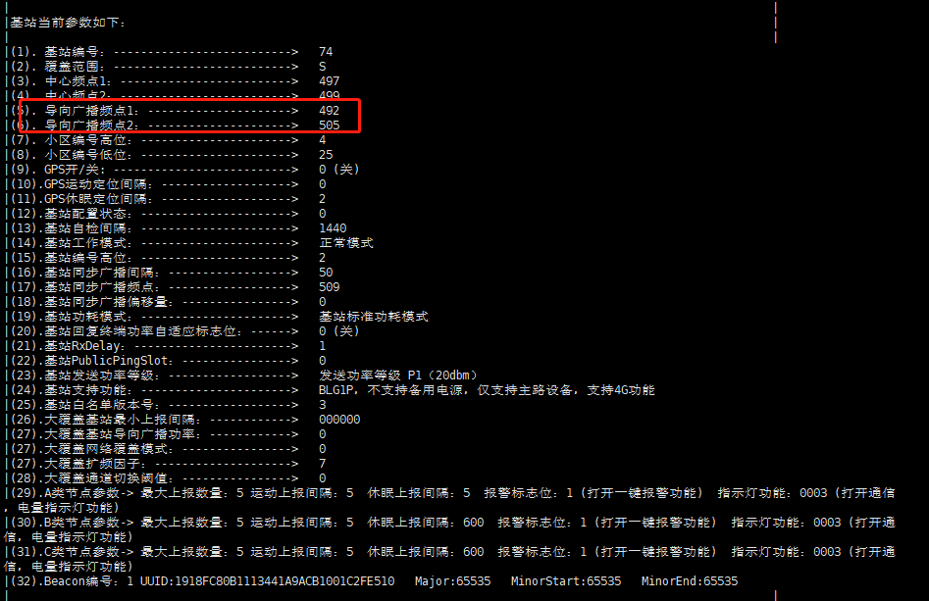
图 10 查看导向广播频点
- 修改后将终端重新激活，然后再检查是否能够恢复通信。
按照以上步骤确认后仍是通信不了，将激活后的终端拿近基站确认。
备注：以上排查方法适用于BLT5等V3.1协议的终端，如果是V4.X协议的终端，比如BLW3手环，BLB1，除了成功激活后，还需要在平台上绑定数据模板添加，注册成功了才能成功上线，平台添加终端MAC示例如下：
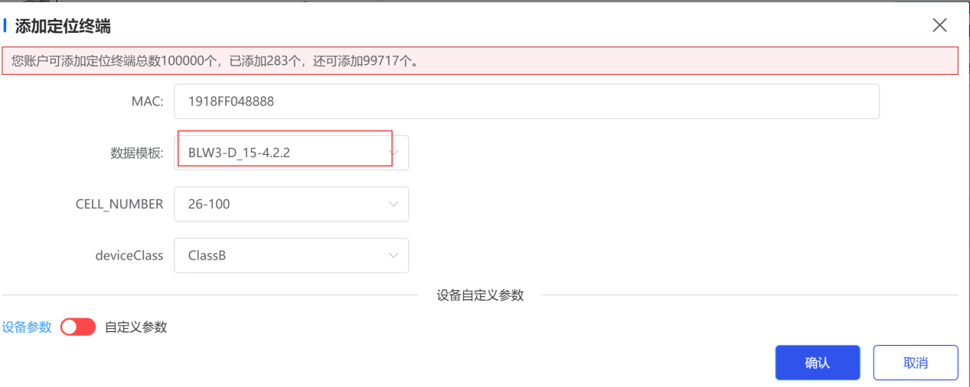
图 11 4.x终端添加绑定模板
注意：
- 不绑定数据模板，终端无法注册和使用；
- 每个终端设备添加MAC的时候需要绑定与之匹配的模板；
- 模板仅支持4.x版本的终端，BLT5（除了BLT5-S测速终端）系列的终端平台直接添加MAC号即可，无需绑定模板。

3.4.3 AOA参数配置
需要升级最新的量产的激活器固件，才能支持AOA开关可配置，升级后的激活器完整版本号为：11.A1_3.5.2.4，如果当前激活器版本号跟这个不符，直接升级AP+2640固件即可。钛准基站固件版本号中的第五位如果为1，比如基站版本号：43.1_15.1.1.11.14，其中红色加粗的信息表示支持AOA配置。
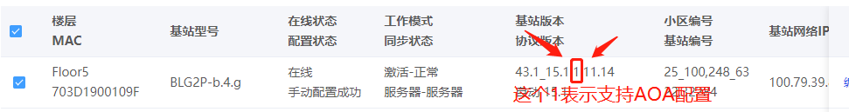
激活器/钛准基站升级成功后，在无线参数配置->特殊信息->AOA间隔进行配置，配置界面如下图：
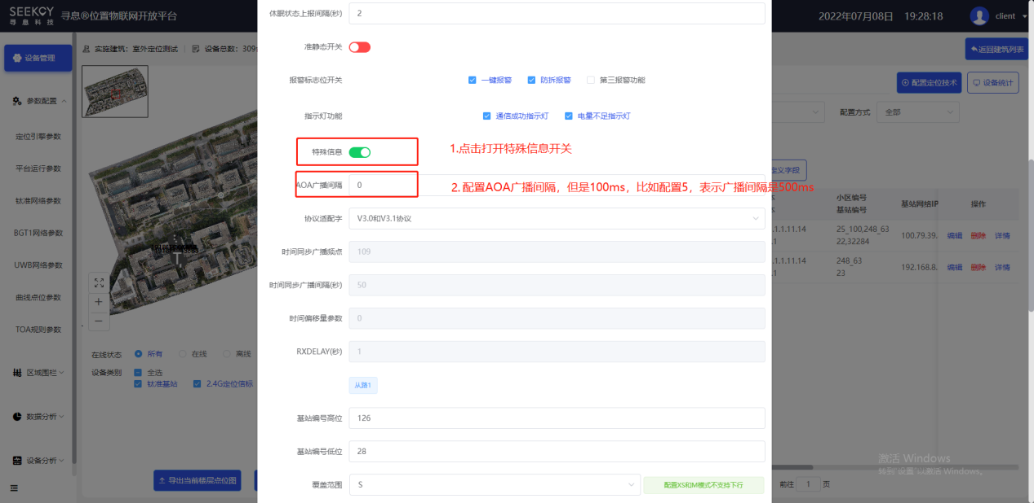
配置成功后，需要将支持AOA功能的终端重新跟升级后的激活器/基站进行激活，激活成功后终端才能生效AOA配置。
注：AOA仅支持广播间隔的设置，默认广播通道是39信道（2480MHZ），广播通道暂无对外开放的配置接口，仅支持出厂生产时可配置。

3.4.4 自动激活
终端未激活的时候，通过选择用激活器自动激活（激活器版本11.A1_3.4.2.3及其以上的版本），其余情况下，通过磁吸充电线插拔靠近激活模式的基站/激活器进行手动激活。
从BLT5P及其以后的版本终端（充电口为磁吸形式的），支持自动激活功能。通过激活器自动激活后，怎么判断终端激活成功？
- 自动激活成功后，蓝灯会持续快闪提醒激活成功，提醒时间10分钟，这期间短按按键可以关闭快闪提醒；
- 10分钟后，蓝灯快闪自动取消，此时无法通过蓝灯来判断，可以短按SOS按键触发报警来判断有无激活成功，如果触发报警后，蓝灯能够闪亮（慢闪或者快闪），说明触发了SOS报警，已经成功激活；如果蓝灯慢闪两次，说明没有激活成功，此时会触发激活，可以靠近基站进行二次激活。（未激活状态下，短按按键三次也可以触发激活）。
- 注意：单次靠近激活器自动激活的终端数量不宜太多，建议1~2小盒数量为佳，期间注意将其余待激活的终端尽可能拿远激活器，避免被误激活（5米之外）。

3.5 怎么升级终端固件
对于5Pin磁吸接口（比如BLT6安全帽、BLW3手环）或者MicroUSB接口的终端（比如BLT1、BLT5-Ex、BLT3-Ex、BLT9），采用Bootloader上位机进行升级固件；如果是2pin磁吸接口的终端（比如BLT5P、BLT6P安全帽），用手机蓝牙OTA工具升级。

3.5.1 Bootloader
- 将USB转接板插到待升级的终端充电口，转接板查到电脑串口上；
- 双击运行system文件夹下的startup.bat启动上位机；
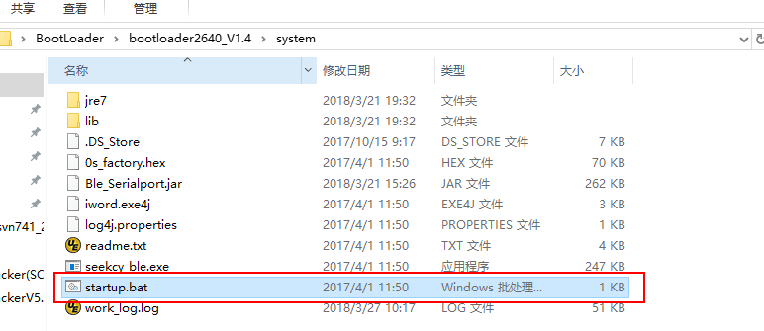
- 打开上位机后，选择固件路径；勾选从.csv读取数据配置前的小框框；选择当前的COM串口号并打开：
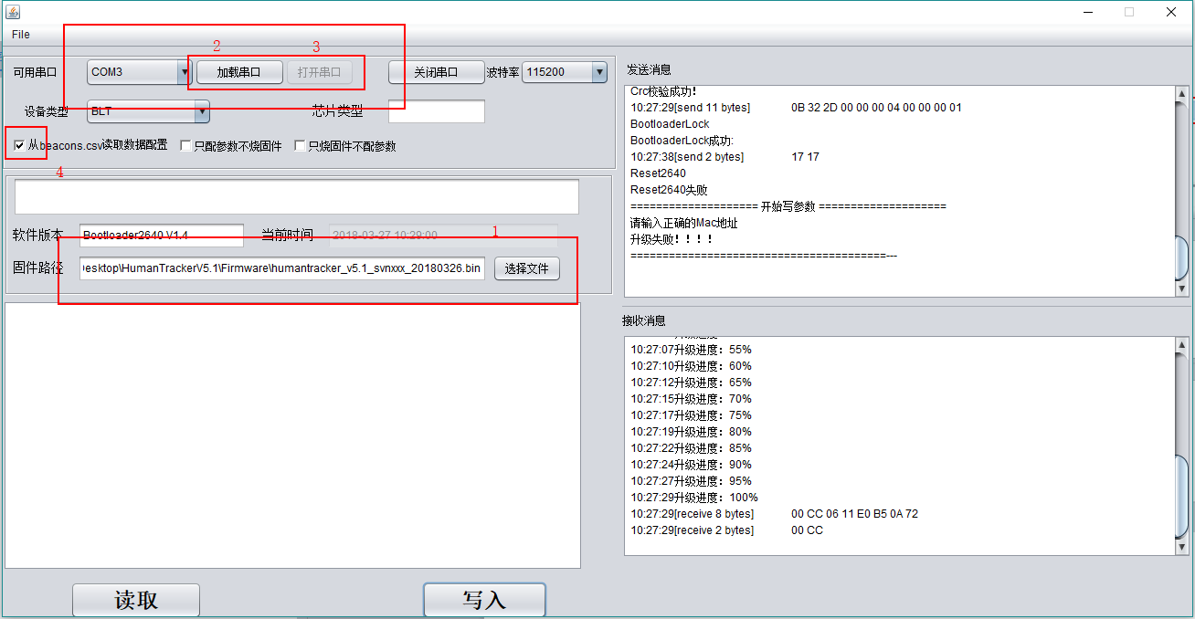
- 点击写入按钮就开始烧录固件了，上位机界面出现右边信息时，表示正在升级，此时不要断开板子跟电脑之间的连接。
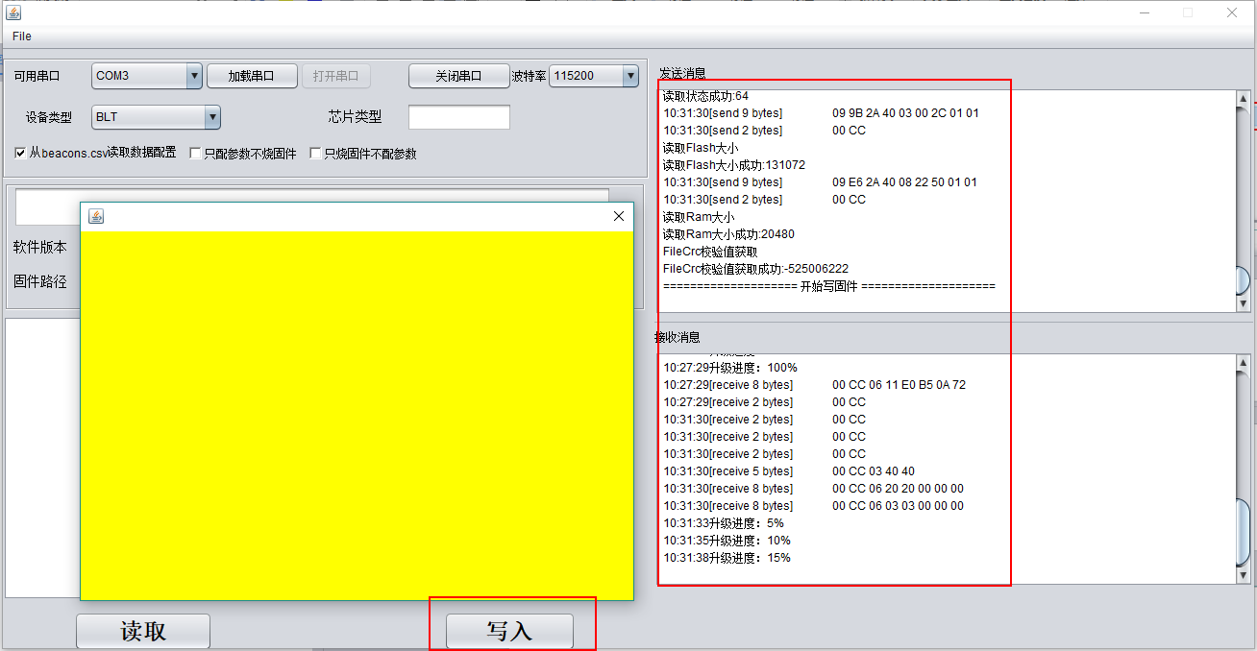
- 当右边显示升级进度到达100%时表示升级固件成功：
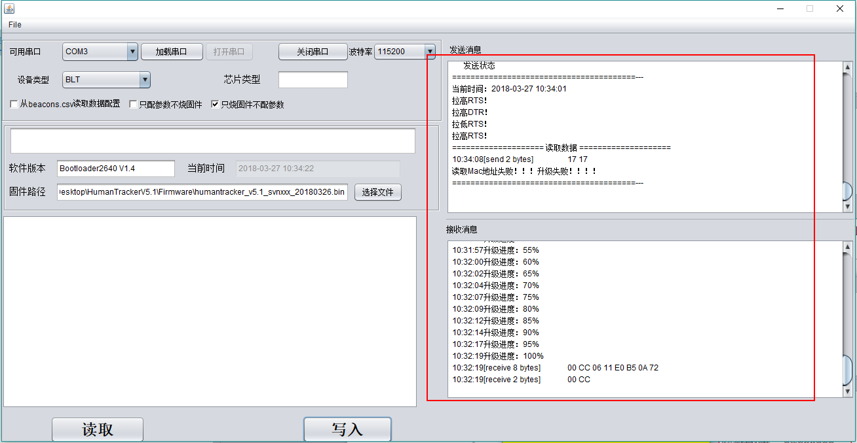
注意：通过Bootloader上位机升级后，上位机会回写终端的MAC地址，但是升级结束后，恢复出厂设置，需要重新激活才能正常使用。

3.5.2 手机OTA
升级前将待升级终端固件保存至手机文件夹内，按照以下步骤进行：
- 长按SOS按键5秒，出发进入OTA升级模式（黄灯持续慢闪）。
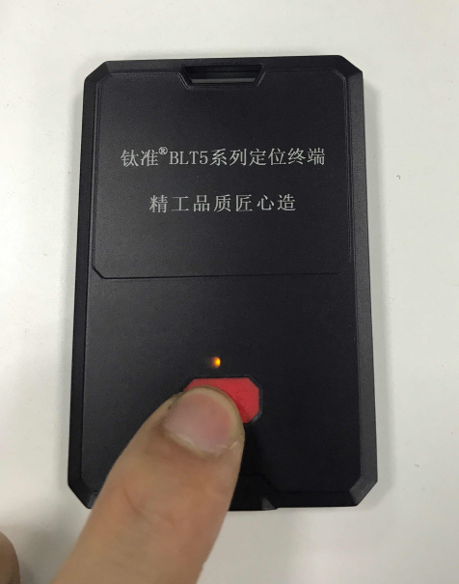注：电量档0-25%无法进行OTA升级。
- 打开OTA Telink工具，搜索待升级的终端MAC。备注：如果找不到终端MAC可以点击左上角刷新按钮进行刷新。
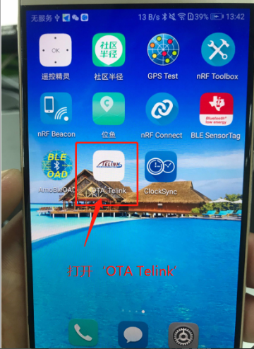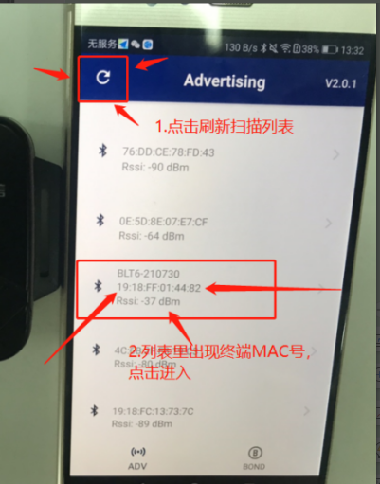
- 点击连接设备，设置Speed拉到最左测0，选择手机文件里的终端固件（一定要检查好固件名称和日期，避免升错！），最后点击最下方蓝色按钮START开始升级，此时终端橙灯由慢闪变为快闪，手机App进度条更新，如下图：
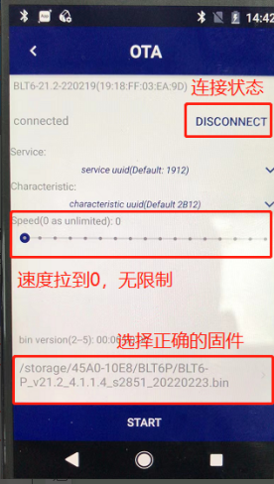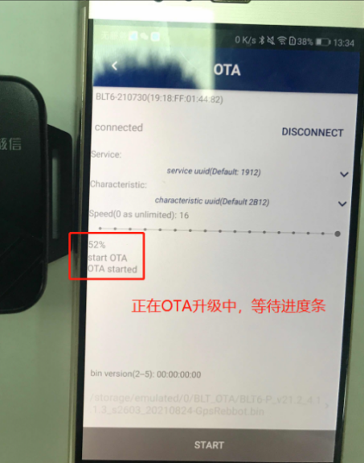
- 当看到手机里进度条显示100%，（终端此时蓝灯和黄灯常亮5秒后熄灭），说明终端固件升级成功，如下图。
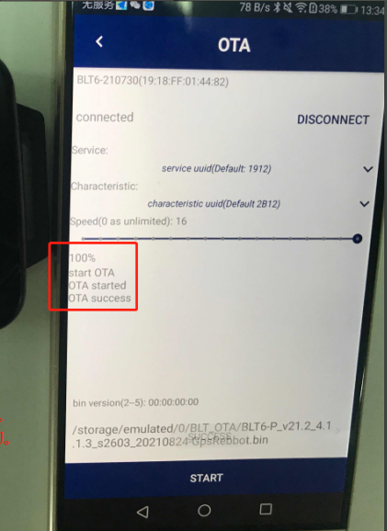
OTA固件升级备注：
- 升级的终端要确保有一定电量，低电量无法进入OTA升级模式；
- 为了确保成功率，升级过程中保持手机跟终端靠近，尽量不要切后台
- OTA升级成功后，终端会自动开机工作，无需重新激活。
注意待升级的终端，和已经升级的终端做好归类，避免终端漏升级，或者误升级的情况发生。

3.6 怎么读取终端MAC
如果无法查询到终端的SN号，比如卡片表面贴纸磨损，或者表面脏看不起SN号，可以通过以下几种方法获取到SN号（MAC地址）。
- 如果是MacroUSB充电口或者5pin磁吸充电口的终端，通过升级的串口转接板发指令“17”读取终端SN号，如下图所示，注意：读取指令后会返回7长度数据，SN号只取前6个字节即可，最后一个字节是和校验，不用。
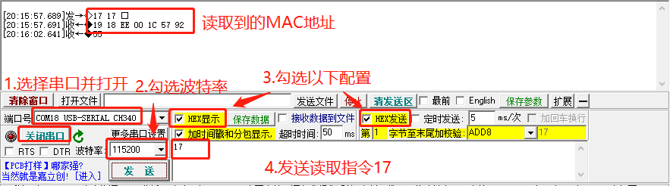
- 如果是2pin磁吸的终端，可以通过将终端进入OTA模式后，在手机的设备列表里直接查看当前终端的MAC即可。
- 如果以上条件均不满足，终端能够在平台上通信上线，可以按SOS按键触发一键报警，在平台列表里查看发生报警的是哪个SN号，期间人员反复触发报警，然后再取消报警，如果这个SN号的报警状态切换显示一键报警和取消一键报警，即可认为该SN号就是这个终端的。

3.7 待机续航短
如果客户反应终端的待机时间短，首先了解客户充电习惯，比如一次充电的时间多长？充电的适配器功率多大？充电频率是多久？用到什么程度才充电等信息，排除人为主观因素。
如果排除了非常规的充电习惯，调取开放平台最近两次充电时间内的数测分析数据，主要分析每天的运动占比，通信在线比例，一键报警比例，电量变化规律等信息，如果每天基本都是运动状态，且一键报警使用频繁，实际待机时间肯定是达不到产品理论待机时间的。需要进一步沟通频繁的报警是人为的报警，还是误报警，如果判断为误报警，参照误报警问题分析章节进一步分析。
如果排除这些因素后，待机时间短很有可能是硬件本身的功耗高导致，需要寄回公司，给研发作进一步分析。

3.8 终端充电异常
如果卡片无法工作，按键、指示灯均无效，应该是电池彻底没电了，如果插电充电的时候，终端直接绿灯亮，一段时间后拔下充电器仍是没电，可以判定为硬件异常，寄回公司分析。
当电池没电后进行充电，充电指示灯正常，表面温度升高属于正常情况，正常情况，温度会随着充电时间逐渐下降。如果电充满了，绿灯虽常亮，但终端表面温度仍较高，属于异常发热，应及时拔下充电器，寄回公司分析。

3.9 误报警问题

3.9.1 误静止报警
静止报警原理是应用平台端判断终端连续一段时间内上报的运动状态都是休眠，就会推送静止报警。静止报警由业务平台控制生效，终端不会主动上报静止报警的信息字段，误静止报警跟终端或者基站无关。注意：基站无线参数配置项里支持静止报警开配置关（第三功能报警），终端配置开启第三功能报警后，运动检测灵敏度提高，即很轻微的抖动也能检测到运动，更容易触发终端运动上报，同时也会增加一定的功耗，建议正常情况下，该报警功能可以配置关闭。
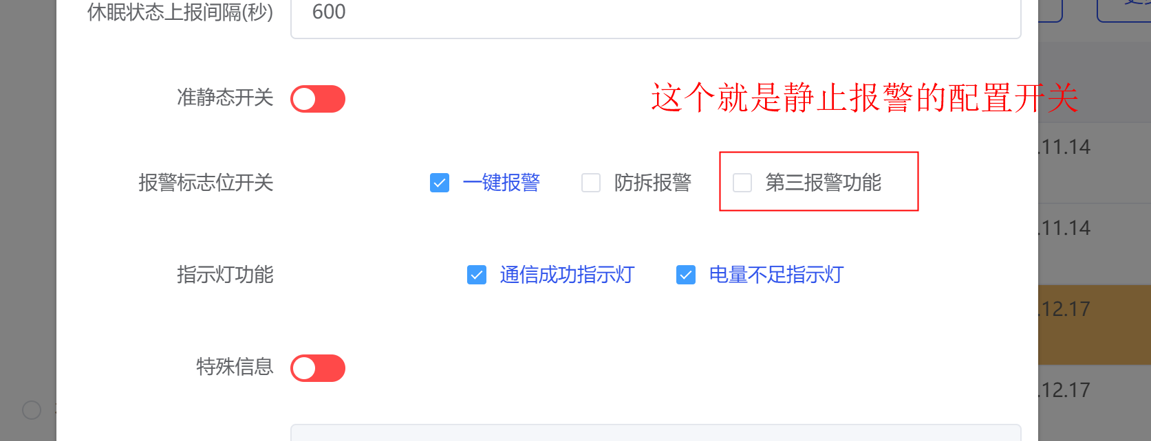
图 12 静止报警配置项

3.9.2 误一键报警
BLT5终端版本号5.0_3.1.7.10及其之前的版本均是长按SOS按键三秒触发一键报警，该方式会导致如果终端表面按键被其他物件长时间压着，会误触发报警，因此在5.0_3.1.8.11之后的版本里，终端的默认一键报警形式修改为5秒内连按三次SOS按键才能触发，同时报警按键触发方式仍支持出厂可配置的形式。
如果无法排除人为误按按键的情况，可以查询终端在发送误报警时间段的数测分析，发送报警前和报警结束的时间段，运动状态是否为运动？如下图。如果终端都是静止的，报警的时候有了运动，有可能是人为按了报警，或者报警触发后马达震动了（部分终端自带震动马达），报警结束后是否有接触一键报警，如果以上均符合，说明大概率是人为操作导致的报警。如果均无以上现象，很有可能是异常数据导致报警误判，联系研发作进一步分析。
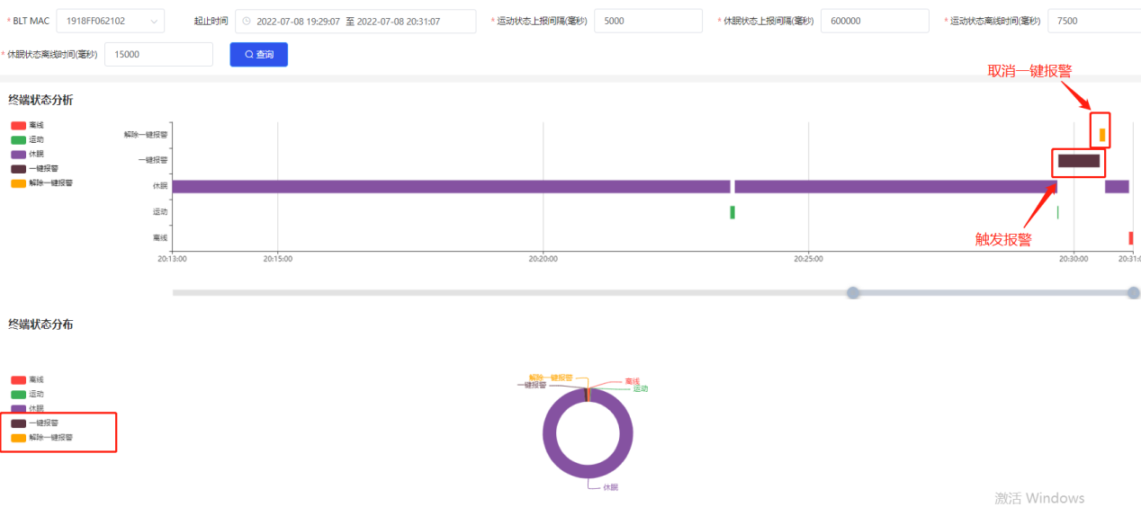

3.9.3 误越界报警
误越界报警就是定位点定在不该出现的区域，比如人实际在安全区域内，但是突然被定位到危险区域，就会产生误报警。正常情况下，iBeacon的广播覆盖范围远没有上百米那么远，终端也不可能扫得到几十米上百米远处的信标，所以这种情况下的误报警首先分析上报告的原始数据。
首先分析beacon定位扫描分析：
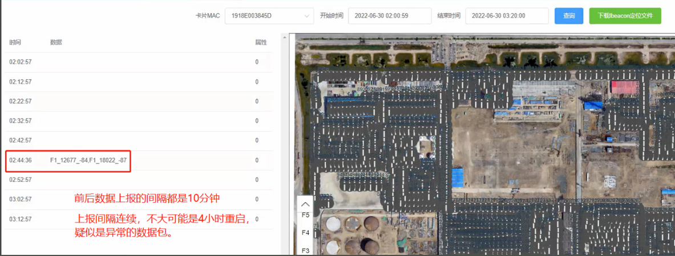
比如上面图中是凌晨夜里2点多的时候报了一包带有定位的数据，这包数据前后上报时间戳都是休眠间隔10分钟，但这包数据距离上一包间隔只有2分钟，如果这包数据是运动唤醒后上报的，之后至少还要连报三次数据才能真正进入长休眠，但该数据包距离下一次上报的时间戳间隔有8分钟，这包数据很可能不是终端主动上报的，属于异常数据，有可能是平台数据库的数据记录出现了异常，具体原因需要研发作进一步分析。

3.10 信号覆盖工具
指示灯说明：
- 蓝灯常亮5~6秒：正在搜索基站导向广播；
- 蓝灯快闪一次~5次：闪烁一次表示跟一台基站通信成功了一次。
- 按按键后闪两下：表示开机成功；
- 按按键后逐渐熄灭：表示关机了。
当前最新的终端信号覆盖工具版本为3.1.5，终端固件名为：SignalCollector5_0_v3_1_5_svn1915_20200831.hex，该固件在信号覆盖测试过程中，也支持蓝牙扫描定位，项目上根据实际情况选择升级信号覆盖测试卡片，不做强制升级固件的要求。

3.10.2 蓝灯不亮
- 信号覆盖测试工具终端没有省电策略，检查终端是否没电了？
- 可以先按下按键，观察指示灯，如果灯快闪两次说明终端没开机，如果逐渐熄灭，说明当前已经开机，灯不亮表示当前正在通信重传，稍作等待即可，如果持续10秒以上灯仍是不良，属于异常，可以更换终端复测。

3.10.2 查询不到测试数据
- 手机戳完点后，在建筑列表里要点击上传采集数据，且保证手机能上网，这样采集的数据会被上传到云端开放平台；
- 如果时间差设置不对也会导致数据查询不到。设置方法如下：
  - 1.自动计算： 选择“真趣一体化管理平台”，或者“自定义”服务器但手机可以连到服务器网络的时候，可以直接点击自动计算，软件会自动计算出当前手机时间与相应服务器时间的时间差，单位ms。该时间差用于最后上传数据时给后台服务器校准时间。
  - 手动计算：选择“自定义”服务器且手机无法连到服务器的网络，或者“离线”的话，需要手动计算时间差。打开Web端网络覆盖测试里的离线模式，点击获取服务器时间，如图 12所示。手机时间动态显示为年月日时分秒的形式，如果手机时间和服务器时间差5s以上，用手机时间减服务器时间，然后将差值填入方框内，单位为ms。
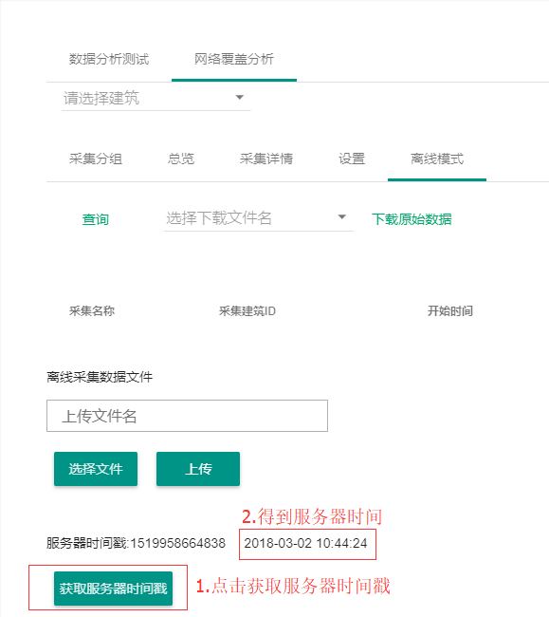
图 12 获取服务器时间

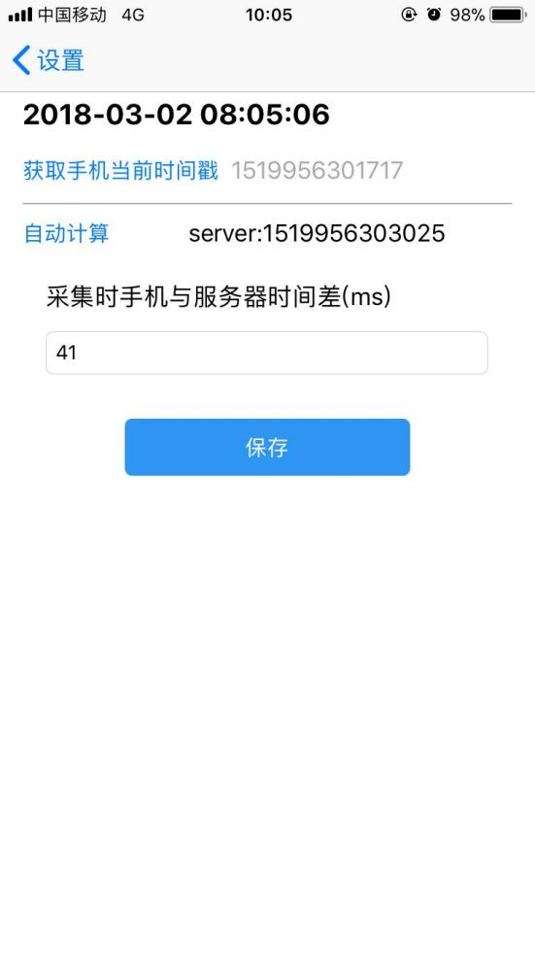
图 13 采集时手机与服务器时间差设置

3.10.3 黑点比较多
黑点是由于测试人员在手机戳点时，信号覆盖测试终端没有上报数据导致。如果是多个终端都有这个现象，先检查该区域的基站的工作模式是否成功配置成信号覆盖测试模式，基站的配置界面如下。
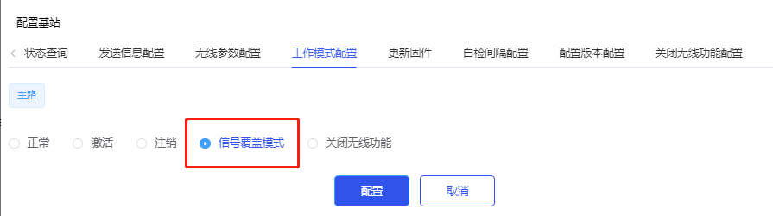
如果是个别终端出现黑点，可以在出现黑点的测试区域内，同时手持通信正常的和通信异常的终端，通过对比两个终端的通信蓝灯闪烁来排查通信问题。
如果这期间终端的通信蓝灯常亮，熄灭，再常亮，中间没有一次快闪，表示终端在频繁的搜索基站导向广播，或者重传失败，继续下一轮搜基站广播，而另一个终端却能够正常通信快闪，说明在这个区域异常终端的确无法通信，大概率属于终端自身天线性能差的原因；
如果两个手持的卡均不能通信快闪，首先确认下该区域内基站信号覆盖有无问题，比如是否有严重的环境信号遮挡？是否基站距离太远？基站的天线自检结果是否正常？如果基站状态正常，将终端放进口袋里或者更换其他佩戴方式验证，排除不同的佩戴姿势对天线性能有影响。如果仍通信不行，可以联系硬件研发做进一步确认。

3.10.4 注意事项
- 由于目前网络信号覆盖测试工具的硬件和固件限制，当前版本只支持覆盖范围为S和M的测试，暂不支持覆盖范围XS(FSK模式)下的覆盖测试。因此，对于覆盖范围为XS的基站，统一使用S来测试。也就是先把基站覆盖模式配置成S，然后再开始采集测试。XS模式的信号分档规则如下： 优秀 RSSI>-60，良好 -70<RSSI≤-60，中等 -77<RSSI≤-70，较差 -84<RSSI≤-77，很差 RSSI≤-84。因此，要保证稳定通信，测试结果必须在-70dBm以上，测试XS时，务必检查每个点位上方的RSSI数字是否满足良好以上。
- 数据采集时，打点的疏密程度决定了测试结果的精细度，对于一般环境，建议10米采一个点，对于比较复杂的且需要保证通信质量的区域，可以加大打点密度。
- 数据采集打点时，一般10米打一个点，在拐角处一定要打点。如果想知道确切的某个点的结果，可以在该点打两次。
- 网络覆盖测试时，要保证所有基站都处于网络信号覆盖测试模式，如果有基站不处于该模式，终端采集信号效率将会降低。

3.11 终端指示灯说明
详细的指示灯功能说明请参照产品书，如果发生终端工作异常，比如不产生定位，通信离线，可以通过观察终端橙色指示灯，如果橙色指示灯16秒左右闪烁一次，说明终端有电，工作状态正常，无通信请靠近基站再次确认；如果橙灯会4秒左右快闪三下说明电量不足，如果一致无法看到橙灯闪烁，并且按按键无效，可能是终端没电了，先拿去充电，如果确保电量充足，终端仍无法上线工作，联系研发作进一步的确认。

平台日志中包含了终端所有的信息：电量档、运动状态、上报iBeacon信息、重传次数、报警状态等。
帧计数器：终端每次周期上报会加1，根据这个参数结合时间戳，可以判别上报间隔，上报次数是否正常。注：BLT5等V3.1协议设备帧计数器范围0~15；BLW3等≥V4.0协议的计数器范围0~65535。

